我國製藥品質躍向國際與藥品採購說明會
主辦單位：衛生福利部食品藥物管理署
執行單位：中華民國製藥發展協會
我國自民國71年開始實施藥品GMP，現已提升至國際PIC/S GMP標準，食品藥物管理署於今(102)年1月1日起正式成為國際醫藥品稽查協約組織(PIC/S)會員，意味著我國藥品GMP管理及製藥產業已晉升到先進國家的行列，目前國內已有51家西藥廠通過PIC/S GMP評鑑，並訂於103年底前全面完成實施，104年1月1日後只有通過PIC/S GMP評鑑之藥廠生產的藥品方可在台製造販售。
為了增加一般社會大眾及醫療院所的醫師、藥師或藥品採購人員對於我國藥品GMP管理現況之了解，破除原廠藥優於國產藥品之迷思，本說明會將邀請食品藥物管理署陳惠芳組長、中央健康保險署施如亮副組長及長庚科技大學保健營養系鮑力恆副教授，進行我國藥品GMP管理現況、全民健康保險鼓勵藥品品質提升方案及國內實施BE臨床試驗情形與藥品品質探討等之介紹。

- 對象：各大公/私立醫療體系之醫師、藥師、藥品聯合採購關鍵人員及業務相關人員。
- 時間與地點
 | 台北場 | 台中場 | 高雄場
時間 | 102年10月21日(一)  下午13:40～16:50 | 102年10月22日(二)  下午13:40～16:50 | 102年10月28日(一)  下午13:40～16:50
地 點 | 國立臺灣大學法律學院-霖澤館1樓國際會議廳  (台北市羅斯福路四段1號) | 中興大學中科研發創業育成中心-212國際會議廳  (台中市西屯區科園路19號) | 高雄市政府勞工局前鎮服務中心-5樓簡報室  (高雄市前鎮區鎮中路6號)

- 議 程
時 間 | 講 題 | 主講人
13:40～14:00 | 報 到
14:00～14:10 | 長官致詞 | 食品藥物管理署代表
14:10～14:50 | 台灣藥品品質接軌國際  PIC/S元年用藥更安全 | 食品藥物管理署  陳惠芳組長
14:50～15:10 | Coffee Break
15:10～15:50 | 全民健保鼓勵藥品品質提升  採購藥品認明PIC/S | 中央健康保險署  施如亮副組長
15:50～16:30 | 國內實施BE臨床試驗情形及其可靠性驗證與藥品品質之探討 | 長庚科技大學保健營養系  鮑力恆副教授
16:30～16:50 | 綜合討論與Q&A | 全體講師及學員
- 若因不可預測之突發因素，本會得保留議程、講師及場地之變更權利。
- 公務人員、醫、藥事人員繼續教育學分申請中。

- 交通資訊
台北場次
國立臺灣大學法律學院-霖澤館(台北市羅斯福路四段1號)
- 開車－請由台大後校門進入（辛亥路及復興南路口）
- 捷運－搭乘捷運文湖線於科技大樓站下車，沿復興南路步行5-10分鐘
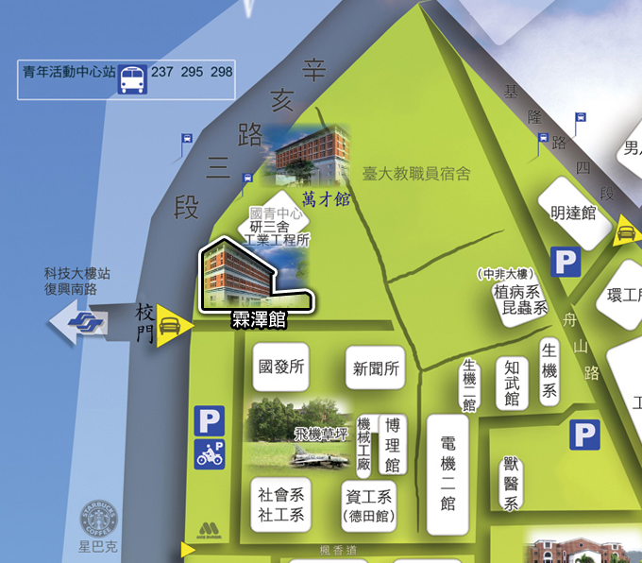

台中場次
中興大學中科研發創業育成中心（台中市西屯區科園路19號）
- 開車－中山高：中港交流道下，往龍井方向，沿中港路直走，於東大路右轉(過榮總馬上右轉)，直駛約5分鐘即抵達會場。
- 公車－高鐵快捷公車（高鐵台中站-東海大學-中科管理局）、東南客運 98路、巨業客運 68路、仁友客運 45路
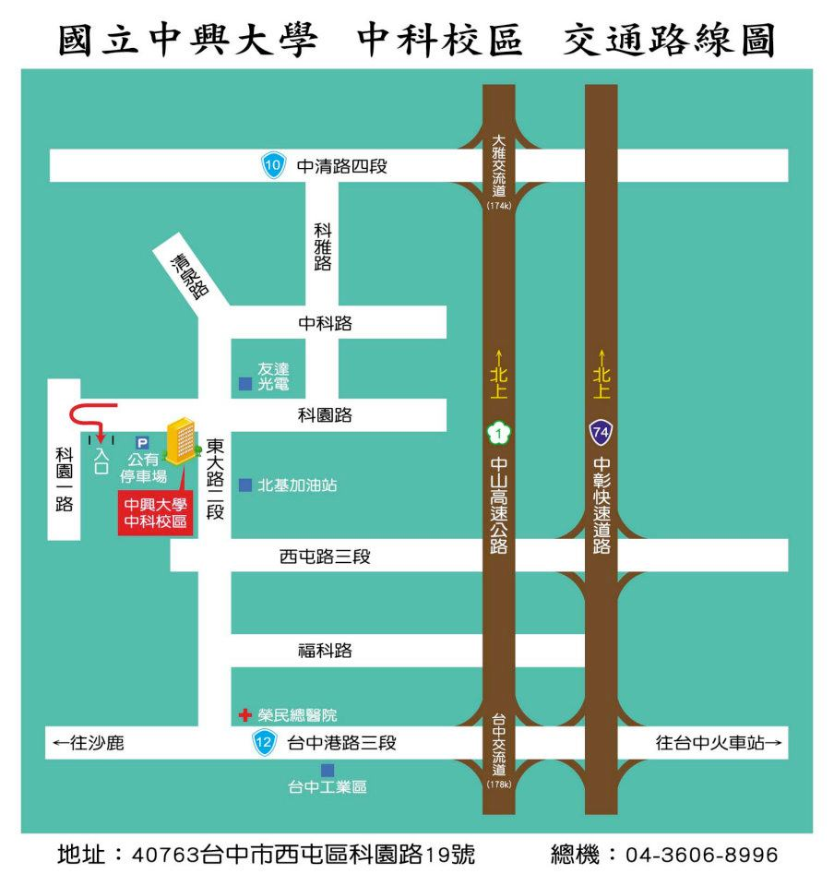

高雄場次
高雄市政府勞工局前鎮服務中心 (高雄市前鎮區鎮中路6號)
- 公車：12路、78路在勞工行政中心下車，214路在鎮中路口下車
- 捷運：（紅線）前鎮高中站，3號出口
- 開車：汽車請停地下2樓或樹人路上(汽車入口)。
機車請停鎮中路與樹人路口停車棚內(機車入口)

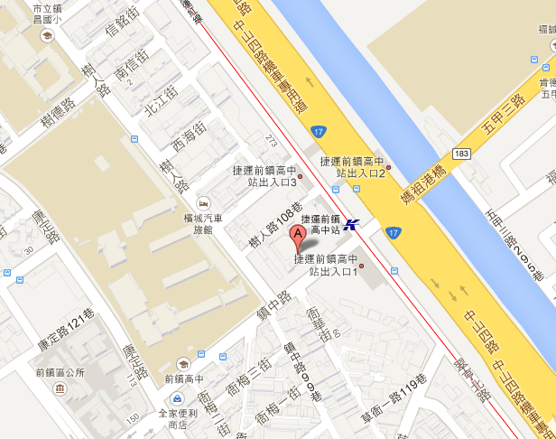
「我國製藥品質躍向國際與藥品採購說明會」報名表

- 主辦單位：衛生福利部食品藥物管理署
- 執行單位：中華民國製藥發展協會
- 費 用：免費
- 報名期限：即日起至102.10.14 (各場次額滿截止)，座位有限，請速報名，以免向隅。
- 報名洽詢：02-2742-2320#102廖慧玲，傳真：02-2742-1980
- 公務人員終身學習學分及醫、藥事人員繼續教育學分申請中
參加場次  (請擇一勾選) | 台北場  102年10月21日(一)  下午13:40～16:50 |  | 台中場  102年10月22日(二)  下午13:40～16:50 |  |  |  | 高雄場  102年10月28日(一)  下午13:40～16:50
地 點 | 國立臺灣大學法律學院-霖澤館1樓國際會議廳 |  | 中興大學中科研發創業育成中心-212國際會議廳 |  |  |  | 高雄市政府勞工局前鎮服務中心-5樓簡報室
公司/機構名稱
聯 絡 人 |  | 電話 |  |  |  | 傳真
參加人姓名 | 職 稱 | 手 機 |  |  | E-mail (請務必填寫清楚，以利寄發通知)
個資保護聲明：本會此次取得您的個資，目的在於進行「我國製藥品質躍向國際與藥品採購說明會」期間之報名、課程安排以及成果分析。本次蒐集與使用您的個資如＜課程報名表>所列。依個資保護法，您可以向本會：請求查詢或閱覽、製給複製本、請求補充或更正、請求停止蒐集處理利用、請求刪除您的個資。因本會執行職務、本次課程業務所必需獲受其他法律所規範者，本會得拒絕之。
- 需醫、藥事人員繼續教育學分者，請填寫下列資料：
職別：  醫師  藥師
姓名：____________ 醫/藥師證號：____________ 身分證號：________________
姓名：____________ 醫/藥師證號：____________ 身分證號：________________
- 需公務人員終身學習學分者，請填寫下列資料：
姓名：____________ 出生年月日：____________ 身分證號：________________
姓名：____________ 出生年月日：____________ 身分證號：________________
- 學分證明於課程結束時現場發放，恕不補發。
- 報名表請以正楷字體填寫，傳真至(02)2742-1980或mail至summer@cpmda.org.tw後，請電洽02-27422320#102確認，以利彙辦。

